פעילות סיכום מבנית המיקרואורגניזמים
עם סיום לימוד מבנית המיקרואורגניזמים קיימתי שיעור סיכום:
פרסנו שני בריסטולים במרכז הכיתה. במרכז הבריסטולים הדבקנו את ארבעת הרעיונות המדעיים של המבנית (מצורפים בהמשך) ואז הילדים קיבלו מושגים שלמדנו
אותם במהלך המבנית וגם קבלו אפשרות להוסיף מושגים משלהם (גם מצורף בהמשך), בכוונה לא נתתי להם את כל המושגים, אלא רציתי שהם ידפדפו במחברות ויזכרו
בכל המושגים והנושאים שדברנו עליהם.
הילדים הדביקו כל מושג סמוך לרעיון המדעי המתאים שבו המושג בא לידי ביטוי או בין שני רעיונות כאלו.
בסוף צבעו את הרעיון המדע והמושגים המתייחסים אליו באותו הצבע והיו צריכים להגיד איך כל מושג מביא לידי ביטוי את הרעיון.
תלינו את הבריסטול במעבדה והוא ישמש אותנו להצגת מגמת מוט"ב ביום הפתוח.
לסיום-סיומת הראיתי לתלמידים את שיר המיקרואורגניזמים (לחץ כדי לעבור לקישור)
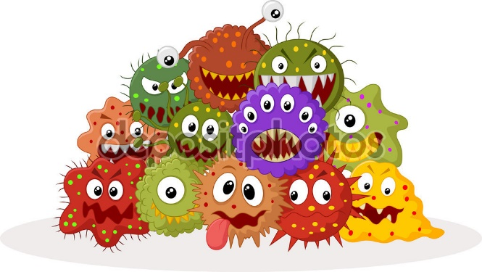

פניצילין
פטריות
תנאים להתרבות חיידקים

בצק שמרים

מיקרואורגניזמים
גורמי מחלות
דר' זמלוויס

פלמינג
קדחת הלידה
חיידקים

חד- תאיים
אנטיביוטיקה
שמרים

פרוביוטיקה
טמפ'
רמת ph
מצע מזון

נגיפים
חיידקי לקטובצילוס
יוגורט

מלפפונים חמוצים

תנאים. מעבר לטווח זה חלה ירידה בתפקוד התאים והם אף מתים
(התאים או היצורים)

כל היצורים כולל האדם קשורים (באופן ישיר או עקיף) עם יצורים רבים אחרים בסביבתם

סטייה מתקינות המערכות בגוף מצביעה על חולי. מחלות יכולות להיגרם על ידי גורמים חיצוניים
(יצורים חיים, גורמים כימיקלים או פיזיקאליים)

תכונות רבות נקבעות גם על ידי החומר הגנטי ובמידה רבה גם על ידי גורמים בסביבה. תכונות אחרות נקבעות על ידי הסביבה בלבד

